Metalend Slovakia, s.r.o.

Tř. Maršála Malinovského 884, Sady

686 01 Uherské hradiště

Akademie řemesel Praha - Střední škola technická
Zelený pruh 1294/52, 147 08 Praha 4
IČ: 14891522, DIČ: CZ 14891522
Vyřizuje: xxxxxxxx
Tel.: xxxxxxxxxx
E- mail:xxxxxxxxxxxxxx
V Praze dne: 15. 6. 2023 Číslo objednávky: UP-OBJ-058/2023

Objednávka:
Na základě Vaší cenové nabídky č. CN23-Č0260-01 ze dne 14. 6. 2023, viz přílohu, objednáváme dodání 6 ks 16ti dveřových šatních skříní z ocelového plechu.
Korpus - RAL 7032 - všech 6 skříní
Dvířka - RAL 5018 - 2 skříně, 2004 2 skříně a 1023 - 2 skříně
Termín dodání: nejpozději do 31. 7. 2023
Místo dodání: Zelený pruh 1294/52, Praha 4 - Krč
Cena celkem: 59 292 Kč bez DPH

xxxxxxxxxxxxxx podpis

Akceptace objednávky:

Tímto potvrzujeme přijetí (akceptaci) této objednávky. Prohlašujeme, že jsme si vědomi povinnosti druhé smluvní strany zveřejnit objednávku včetně příloh s hodnotou plnění nad 50.000Kč bez DPH v registru smluv ve smyslu zákona č. 340/2015 Sb.
xxxxxxxxxxxx
Za Metaltrend Slovakia s.r.o..: jméno, příjmení, funkce, podpis
Příloha: cenová nabídka ze dne 14.6.2023

Metaitrend Slovakia, s.r.o.
Tř. Maršála Malinovského 884, Sady 686 01 Uherské Hradiště Česká republika
MMetaitrend
KOVOVÝ NÁBYTOK

NABÍDKA č. CN23-C0260-01 platná do 24/06/2023

DODAVATEL:
Metaitrend Slovakia s.r.o.
Tř. Maršála Malinovského 884, Sady 686 01 Uherské Hradiště Česká republika
IČO: 05542901
IČDPH: CZ05542901
Zodpovědní osoba: xxxxxxxx
Email: xxxxxxxxxx
Phone: xxxxxxxxxx
TOVAR
ODBĚRATEL:
Střední škola technická Zelený pruh 1294/52 147 08 Praha 4 Česká republika
IČO:
DIČ:
Zodpovědní osoba: xxxxxxxxxxx Email: xxxxxxxxxxxxxxxxxxxx Phone: xxxxxxxxxxx

Názov | Rozměry v mm | Počet  ks | Cena/ks bez DPH | Cena spolu bez DPH
Šatní skříň SUS-344 W  skříň 16-dvěrová z ocelového plechu větrací otvory  - cylindrický zámek  - samolepící jmenovka  - barva dle vzorníku  - generální klíč 1 ks | 1200x500x1800 | 6 | 9 532,- Kč | 57 192,- Kč
Doprava Praha |  | 1 | 2100,- Kč | 2 100,- Kč
SPOLU bez DPH |  |  |  | 59 292,- Kč
DPH 21% |  |  |  | 12 451,32 Kč
SPOLU s DPH |  |  |  | 71 743,32 Kč

Doplňkový zboží za příplatek:
Podložka pod obuv: 90,- Kč bez DPH / ks
Metaltrend Slovakia, s.r.o.
Metaltrend
KOVOVÝ NÁBYTOK
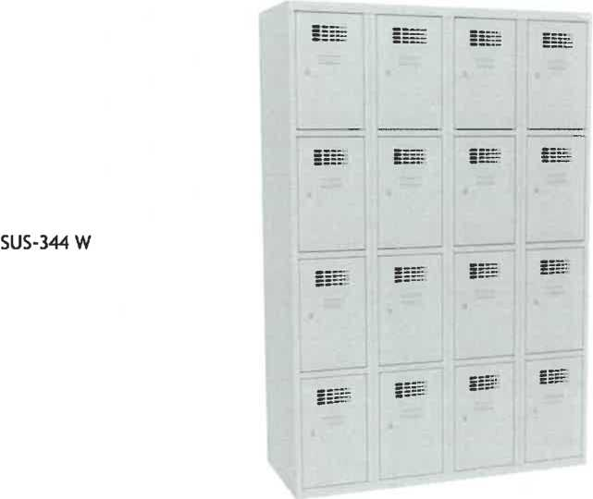
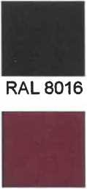
Tř. Maršála Malinovského 884, Sady 686 01 Uherské Hradiště Česká republika
Vzorník barev
RAL 9010
RAL 1015
RAL 7032
RAL 3020
RAL 3005
RAL 5012
V
RAL 5010
RAL 5018
RAL 1023
RAL 2004
RAL 7035
Metaltrend Slovakia, s.r.o.
Tř. Maršála Malinovského 884, Sady 686 01 Uherské Hradiště Česká republika

DODACÍ A PLATEBNÍ PODMÍNKY:
- Podpisem této cenové nabídky osobou oprávněnou jednat v této věci za odběratele a jejím doručením na adresu sídla dodavatele se tato cenová nabídka považuje za akceptovanou. Za akceptovanou se považuje i objednávka zaslaná e-mailem na základě této cenové nabídky.
- Od okamžiku akceptace se tato cenová nabídka považuje za smlouvu uzavřenou mezi odběratelem a dodavatelem.
- Místem dodání je sídlo odběratele, pokud nebude dohodnuto jinak.
- Odběratel se zavazuje uhradit dodavateli zálohu ve výši 50% celkové ceny za zboží podle této cenové nabídky do čtrnáct (14) dnů od objednávky.
- Dodavatel se zavazuje dodat zboží, které je předmětem této cenové nabídky do dvanácti (12) týdnů od připsání celé zálohy na účet dodavatele.
- Dodavatel není povinen splnit žádný ze svých závazků v případě, že existuje nesplacený splatný závazek odběratele vůči dodavateli. Jakákoliv platba odběratele dodavateli se použije nejprve na splacení nejdříve splatného závazku odběratele.
- Dodavatel odpovídá za vady zboží pouze v rozsahu stanoveném touto cenovou nabídkou. Dodavatel je povinen závadný zboží na základě včasné a písemné reklamace odběratele v přiměřené době bezplatně opravit nebo vyměnit. Jiný způsob řešení závady zboží není odběratel oprávněn požadovat.
- Dodavatel neodpovídá za závady způsobené nesprávnou či neodbornou manipulací se zbožím odběratelem či jinými osobami. Dodavatel neodpovídá odběrateli za jakékoliv škody vzniklé mimo rozsah plnění předmětu této cenové nabídky.
- Dodavatel poskytuje záruku na zboží 24 měsíců od jeho převzetí. Záruka se nevztahuje na závady způsobené nesprávnou manipulací. Záruka se dále nevztahuje na zboží, které je vystaven podmínkám vedoucím k nadměrnému opotřebení zboží, teplotou, korozí, působením chemikálií, apod.
- Dodavatel může odstoupit od smlouvy v případě závažného porušení smluvních povinností ze strany odběratele, kterými jsou zpoždění se odběratele s jakoukoli úhradou o více než 30 dní, požadování změny nebo změn oproti cenové nabídce a dále to, že se odběratel dostane kdykoliv v průběhu plnění podle této cenové nabídky do insolvenčního řízení. Odstoupení od smlouvy musí být provedeno písemně a je platné v den jeho doručení druhé straně.
Odběratel se zavazuje na své náklady do té doby dodané zboží vrátit dodavateli do 14 dnů od odstoupení.
Částky záloh, které odběratel dosud uhradil, budou po snížení o náklady dodavatele (doprava, montáž, instalace, amortizace, apod.), Převedeny na účet odběratele resp. insolvenčnímu správci do 14 dnů od vrácení zboží dodavateli.
- Storno podmínky a podmínky pro změny: do 3 dnů od objednávky 25% celkové ceny za stornován zboží resp. za zboží se změnou; více než 3 dny od objednávky 70% celkové ceny za stornován zboží resp. za zboží se změnou. Splatnost 30 dní u storna, s fakturou za dodání při změně.

DODAVATEL: ODBĚRATEL:
xxxxxxxxxxxxx xxxxxxxxxxxxx
V Uherském Hradišti, 14. 06. 2023

